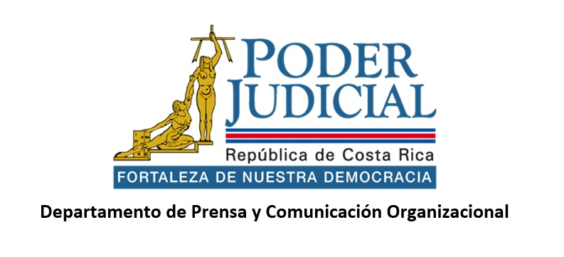

28 de mayo 2024

Corte Plena aprueba anteproyecto de presupuesto 2025

- Construcción presupuestaria judicial se apegó a directrices emitidas por autoridades hacendarias.

La Corte Plena aprobó el anteproyecto de presupuesto del Poder Judicial para el año 2025. Durante la sesión extraordinaria de este lunes 27 de mayo 2025 magistrados y magistradas dieron el aval para remitir la propuesta al Ministerio de Hacienda, manteniendo un nivel austero de gasto. La votación de la formulación fue unánime.

La limitación presupuestaria ante la situación del país, es uno de los aspectos que definen el plan de gasto del Poder Judicial, en los últimos años. Como garantes de la administración de justicia, se procura que con los recursos existentes se dé continuidad a los servicios que se brinda a las personas usuarias, maximizando el contenido en cada partida.

El anteproyecto lo remitió el Consejo Superior y la exposición del detalle estuvo a cargo del Director de Planificación del Poder Judicial, Allan Pow Hing Cordero.

El gasto presupuestario máximo para el 2025, se definió en ₡521.145 millones, de los cuales, el gasto corriente se fijó en ₡490.834 millones y el gasto de capital en ₡30.311 millones.

El plan se ajustó para garantizar la operatividad de los siete programas que integran el presupuesto del Poder Judicial.

Para el 2025, las autoridades de Hacienda otorgaron recursos adicionales que permitirán impulsar los siguientes proyectos:

Concepto | Monto
Complejo Medicina Legal - Buenos Aires | ₡3.395,9 millones
Necesidades para reforma Familia | ₡3.895,5 millones
Necesidades para reforma Agraria | ₡910,8 millones
Proyecto de Fortalecimiento de Seguridad en PJ | ₡2.402,3 millones
Necesidades operativas en Construcciones | ₡1.347,5 millones
Necesidades operativas en Tecnología | ₡3.074,4 millones

Necesidades institucionales sin contenido presupuestario. La institución mantiene un requerimiento de recursos para la atención de leyes aprobadas sin contenido económico como lo son:

- Ley 9458 de Bienestar de los Animales: Requiere ¢591,7 millones
- Ley 9582 Justicia Restaurativa: Requiere ¢1.422,3 millones
- Ley 9983 Nueva Ley de Contratación Pública: Requiere ¢577,8 millones

Adicionalmente, la Corte Plena conoció una serie de necesidades institucionales que no pueden ser incorporados al presupuesto debido a las restricciones presupuestarias, y dispuso enviarlas al Ministerio de Hacienda de manera adicional al presupuesto ordinario del Poder Judicial para el 2025. El proyecto de presupuesto se deberá remitir a más tardar el 8 de junio al Ministerio de Hacienda.

Durante la presentación, análisis y aprobación de la propuesta presupuestaria del Poder Judicial para el 2025, participaron las personas integrantes del Consejo Superior, las personas directoras de las diferentes dependencias gerenciales así como las jefaturas de la Dirección de la Defensa Pública, el Organismo de Investigación Judicial y la Fiscalía General de la República.

La aprobación del anteproyecto de presupuesto para el próximo año se transmitió por livestreaming disponible en el siguiente enlace: https://livestream.com/poderjudicial-costarica/events/11149355 es una sesión pública.

